Додаток
до рішення виконавчого комітету
міської ради
_____________ № _________

РОЗТАШУВАННЯ ЗАСОБУ ЗОВНІШНЬОЇ РЕКЛАМИ
Адреса м. Луцьк, пр-т Відродження, 22
Власник Волинський обласний благодійний фонд «ВІДКРИТІ ДВЕРІ»
Коротка характеристика ЗЗР двосторонній рекламний щит
розміром 3,0 м х 6,0 м

Ситуаційна схема Комп’ютерний макет на
фоні оточуючої забудови
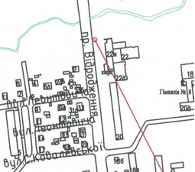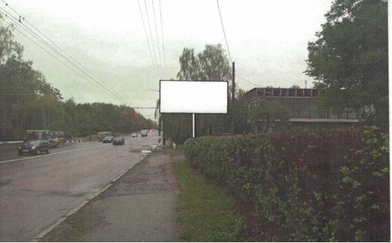

Схема розміщення засобу зовнішньої реклами, М 1:500

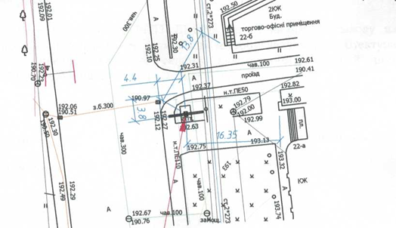

Заступник міського голови,
керуючий справами виконкому Юрій ВЕРБИЧ

Чемерис 777 884

